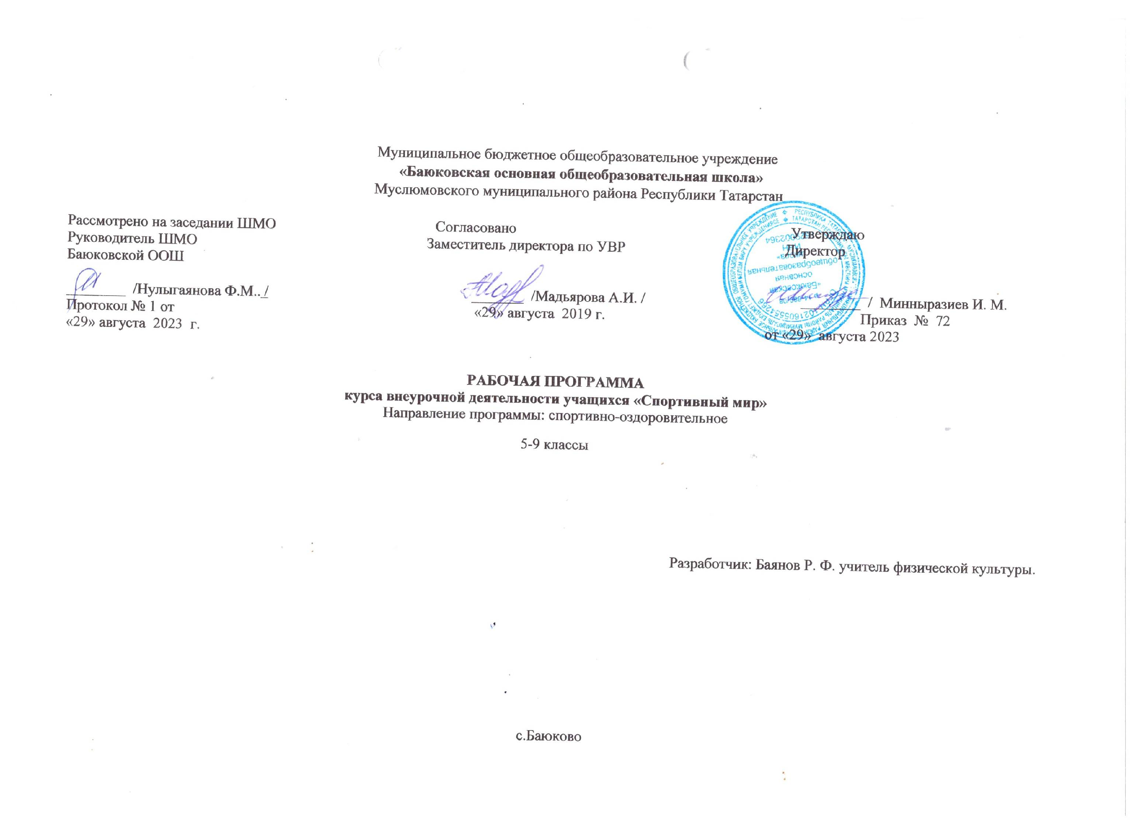

Пояснительная записка
Цель программы внеурочной деятельности «Спортивный мир»: укрепление здоровья, физического развития и подготовленности обучающихся, воспитание личностных качеств, освоение и совершенствование жизненно важных двигательных навыков, основ спортивной техники избранных видов спорта.
Цель конкретизирована следующими задачами:
- пропаганда здорового образа жизни, укрепление здоровья, содействие гармоническому физическому развитию обучающихся;
- популяризация спортивных игр как видов спорта и активного отдыха;
- формирование у обучающихся устойчивого интереса к занятиям спортивными играми;
- обучение технике и тактике спортивных игр;
- развитие физических способностей (силовых, скоростных, скоростно-силовых, координационных, выносливости, гибкости);
- формирование у обучающихся необходимых теоретических знаний;
- воспитание моральных и волевых качеств.
Материал программы предполагает изучение основ трёх спортивных игр: баскетбола, волейбола, футбола и даётся в трёх разделах: основы знаний, общая физическая подготовка и специальная техническая подготовка.

На внеурочную деятельность отводится в 5 классе – 34 часов из расчета 1 час в неделю, в 6 классе -34 часов из расчета Итого 68 часов).

Планируемые результаты.

Планируемые результаты: в процессе обучения и воспитания собственных установок, потребностей в значимой мотивации на соблюдение норм и правил здорового образа жизни, культуры здоровья у учащихся формируются личностные, метапредметные и предметные результаты.
Личностные результаты обеспечиваются через формирование базовых национальных ценностей; предметные – через формирование основных элементов научного знания, а метапредметные результаты – через универсальные учебные действия (далее УУД).
Личностные результаты отражаются в индивидуальных качественных свойствах обучающихся:
- формирование культуры здоровья – отношения к здоровью как высшей ценности человека;
- развитие личностных качеств, обеспечивающих осознанный выбор поведения, снижающего или исключающего воздействие факторов, способных нанести вред физическому и психическому здоровью;
- формирование потребности ответственного отношения к окружающим и осознания ценности человеческой жизни.

Метапредметные результаты:
- способность выделять ценность здоровья, здорового и безопасного образа жизни как целевой приоритет при организации собственной жизнедеятельности, взаимодействии с людьми;
- умение адекватно использовать знания о позитивных и негативных факторах, влияющих на здоровье;
- способность рационально организовать физическую и интеллектуальную деятельность;
- умение противостоять негативным факторам, приводящим к ухудшению здоровья;
- формирование умений позитивного коммуникативного общения с окружающими.

Содержание внеурочной деятельности

Наименование разделов | Краткое содержание | Основные формы организации учебных занятий | Основные виды организации занятий
Баскетбол | Прямой нападающий удар после подбрасывания мяча партнером. Индивидуальные действия игроков в зависимости от позиции игрока на площадке.  Индивидуальные действия игроков в зависимости от позиции игрока на площадке. Прием мяча, отраженного сеткой. Одиночное блокирование и страховка. Передача мяча в двойках, тройках, через сетку, в заданную часть площадки.  Комбинации из освоенных элементов. Верхняя прямая подача  Приема мяча с подачи. Комбинации из освоенных элементов: прием, передача, блокирование.  Подвижные игры и эстафеты. Приложение №4. Игры и игровые задания по упрощенным правилам. Взаимодействие игроков на площадке. Игра по правилам. | Игры,трениров  ки | Игра  Наблюдение  Анализ физической деятельности  Соревнования
Волейбол | Прямой нападающий удар после подбрасывания мяча партнером. Индивидуальные действия игроков в зависимости от позиции игрока на площадке. Индивидуальные действия игроков в зависимости от позиции игрока на площадке. Прием мяча, отраженного сеткой. Одиночное блокирование и страховка.  Передача мяча в двойках, тройках, через сетку, в заданную часть площадки.  Комбинации из освоенных элементов. Верхняя прямая подача. Приема мяча с подачи. Комбинации из освоенных элементов: прием, передача, блокирование. Подвижные игры и эстафеты. Приложение №4. Игры и игровые задания по упрощенным правилам. Взаимодействие игроков на площадке. Игра по правилам. | Игры,тренировки | Наблюдение  Анализ физической деятельности  Соревнования
Футбол | Удары по воротам указанными способами на точность (меткость) попадания мячом в цель.  Удар ногой с разбега по неподвижному и катящемуся мячу в горизонтальную (полоса шириной 1,5 метра, длиной до 7-8 метров) мишень в вертикальную (полоса шириной 2 метра, длиной 5-6 метров) мишень.  Ведение мяча по прямой с изменением направления движения и скорости ведения без сопротивления защитника, с пассивным и активным сопротивлением защитника. ведущей и не ведущей ногой. Ложные движения. Игра по упрощенным правилам на площадках разных размеров. Игра по правилам. Подвижные игры: «Передал – садись», «Передай мяч головой». Эстафеты. Приложение №4. | Игры,тренировки | Наблюдение  Анализ физической деятельности  Соревнования

Тематическое планирование 5-6 класс
№ | Название разделов и тем | Основное содержание занятия | Кол-во часов
Баскетбол |  |  | 12
Технические действия:
1 | Стойки и перемещения баскетболиста | Стойки игрока. Перемещение в стойке приставными шагами боком, лицом и спиной вперед. Остановка двумя руками и прыжком. Повороты без мяча и с мячом. Комбинация из основных элементов техники передвижений (перемещение в стойке, остановка, поворот, ускорение). | 2
2 | Остановки:
 | «Прыжком» |  | 1
 | «В два шага» |  | 1
3 | Передачи мяча | Ловля и передача мяча двумя руками от груди и одной рукой от плеча на месте и в движении без сопротивления защитника (в парах, тройках, квадрате, круге). | 1
4 | Ловля мяча |  | 1
5 | Ведение мяча | Ведение мяча в низкой , средней и высокой стойке на месте, в движении по прямой, с изменением направления движения и скорости. Ведение без сопротивления защитника ведущей и не ведущей рукой. | 1
6 | Броски в кольцо | Броски одной и двумя руками с места и в движении (после ведения, после ловли) без сопротивления защитника. Максимальное расстояние до корзины 3,60 метра. | 1
7 | Подвижные игры | Подвижные игры на базе баскетбола («школа мяча», «гонка мяча», «охотники и утки» и т.п.). Приложение №4. | 4
Волейбол |  |  | 12
1 | Перемещения | Стойки игрока. Перемещение в стойке приставными шагами боком, лицом и спиной вперед. Ходьба, бег и выполнение заданий (сесть на пол, встать, подпрыгнуть и т.п.). Комбинация из основных элементов техники передвижений (перемещение в стойке, поворот, ускорение). | 2
2 | Передача | Передачи мяча сверху двумя руками на месте и после перемещения вперед. Передачи двумя руками сверху в парах. Передачи мяча над собой. Тоже через сетку. Игра по упрощенным правилам мини-волейбола, игра по правилам в пионербол, игровые задания. | 3
4 | Нижняя прямая подача с середины площадки | Нижняя прямая подача мяча с расстояния 3-6 м от сетки | 2
5 | Прием мяча | Прием мяча снизу двумя руками над собой и на сетку. Прием подачи. | 2
6 | Подвижные игры и эстафеты | Подвижные игры, эстафеты. Приложение №4. | 3
Футбол |  |  | 10
1 | Стоики и перемещения | Стойки игрока; перемещения в стойке приставными шагами боком и спиной вперед, ускорения, старты из различных положений. Комбинации из освоенных элементов техники передвижений (перемещения, остановки, повороты, ускорения). | 1
2 | Удар внутренней стороной стопы по неподвижному мячу с места, с одного-двух шагов | Удары по неподвижному и катящемуся мячу внутренней стороной стопы и средней частью подъёма, с места, с одного-двух шагов.  Вбрасывание из-за «боковой» линии. | 1
3 | Удар внутренней стороной стопы по мячу, катящемуся навстречу |  | 2
4 | Передачи мяча | Остановка катящегося мяча внутренней стороной стопы и подошвой. Передачи мяча в парах Комбинации из освоенных элементов: ведение, удар (пас), прием мяча, остановка. Игры и игровые задания. | 3
5 | Подвижные игры | Подвижные игры: «Точная передача», «Попади в ворота». Приложение №4. | 3
 | Физическая подготовка в процессе занятий
 | Итого |  | 34

Календарно-тематическое планирование 5-6 класс

№ | Название разделов и тем | Кол-во часов | Дата проведения
Баскетбол |  | 12 | по плану | по факту
Технические действия:
1 | Стойки и перемещения баскетболиста | 1 | 2.09
 | Стойки и перемещения баскетболиста | 1 | 9.09
2 | Остановки:
 | «Прыжком» | 1 | 16.09
 | «В два шага» | 1 | 23.09
3 | Передачи мяча | 1 | 30.09
4 | Ловля мяча | 1 | 7.10
5 | Ведение мяча | 1 | 14.10
6 | Броски в кольцо | 1 | 21.10
7 | Подвижные игры | 4 | 28.10  11.11  18.11  25.11
Волейбол |  | 12
1 | Перемещения | 2 | 2.12  9.12
2 | Передача | 3 | 16.12  23.12  13.01
4 | Нижняя прямая подача с середины площадки | 2 | 20.01  27.01
5 | Прием мяча | 2 | 3.02  10.02
6 | Подвижные игры и эстафеты | 3 | 17.02  24.02  2.03
Футбол |  | 10
1 | Стоики и перемещения | 1 | 9.03
2 | Удар внутренней стороной стопы по неподвижному мячу с места, с одного-двух шагов | 1 | 16.03
3 | Удар внутренней стороной стопы по мячу, катящемуся навстречу | 2 | 6.04  13.04
4 | Передачи мяча | 3 | 20.04  27.04  4.05
5 | Подвижные игры | 3 | 11.05  18.05  25.05
 | Физическая подготовка в процессе занятий
 | Итого | 34

